软件工程大作业

项目名称：超市货品管理系统
姓名：翟城
学号：131110423
同组人员：刘成达
日期：2015.05.26

一、需求规格说明书

1.1编写目的
本工程主要定位于小型超市的管理者，为了方便他们对货品的管理而制作。

1.2用例及用例描述

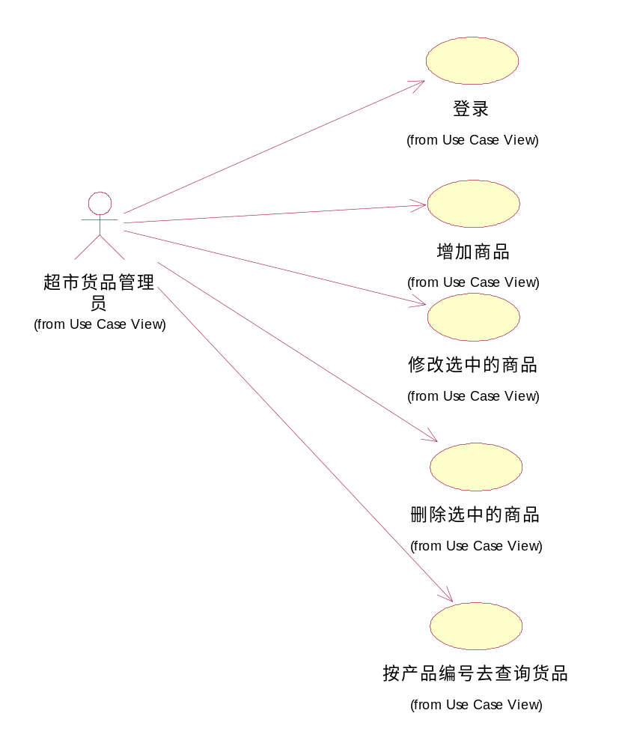.

用例：
用例名称： | 登录
用例ID： | HS-001
用例说明： | 管理员登录系统
前置条件： | 输入密码
基本事件流： | 在下拉框中选帐号，输入密码，点击登录按钮
其它事件流：
异常事件流： | 如果密码没有输入或者输入的与帐号不匹配，那么会弹出消息框吗，，提示重新输入。
后置条件：

用例名称： | 增加商品
用例ID： | HS-002
用例说明： | 用户增加货物，填写货物信息
前置条件： | 在主界面中点击增加按钮
基本事件流： | 点击增加货品按钮后，用户输入货品信息来增加货品，其中总价只要鼠标一点击就可以自动算出来。
其它事件流：
异常事件流： | 如果增加的货物的编号已经存在，会弹出消息框提示，用户要重新输入
后置条件： | 货物成功增加，显示在界面里

用例名称： | 修改货品
用例ID： | HS-003
用例说明： | 用户选中某一行进行修改
前置条件： | 点中一行然后点击修改按钮
基本事件流： | 先选中一行，然后点击修改货品的按钮，进入修改货品的界面，产品编号不可以被修改，所以一打开就会显示，最后输入修改的内容。其中总价只要鼠标一点击就可以自动算出来。
其它事件流：
异常事件流： | 如果没有填写数据的话，会弹出消息框提示请选中一行
后置条件： | 货品成功修改，显示在界面里

用例名称： | 删除货品
用例ID： | HS-004
用例说明： | 用户选中某一行进行删除操作
前置条件： | 输入密码
基本事件流： | 先选中一行，然后点击删除货品的按钮
其它事件流：
异常事件流： | 如果没有选中的话会提示请选中一行
后置条件： | 货品成功在界面里成功删除

用例名称： | 查询货品
用例ID： | HS-005
用例说明： | 用户在按编号查找或者按产品名称查找的文本框里输入信息，然后进行查找。
前置条件：
基本事件流： | 先选中一行，然后点击删除货品的按钮
其它事件流：
异常事件流： | 如果两个里面都输入了的话就会提醒请输入一个，如果没有输入也会消息框提示输入内容
后置条件： | 查询出来的结果会显示在界面里

1.3业务流程图

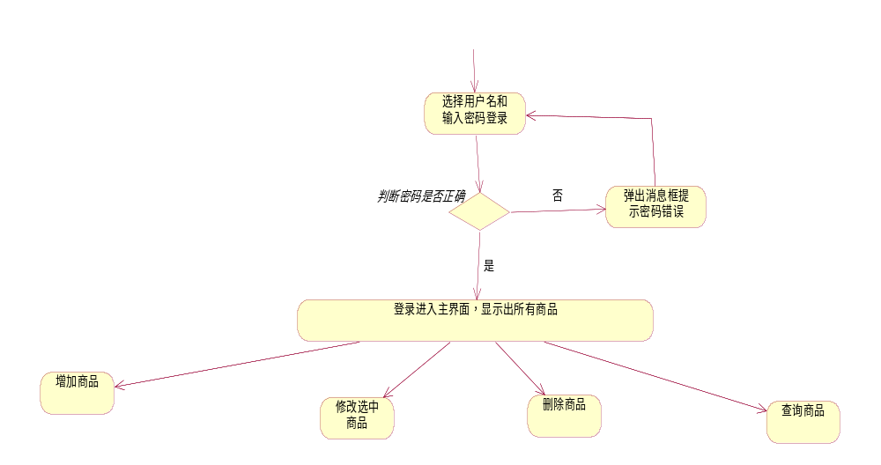

1.4领域建模
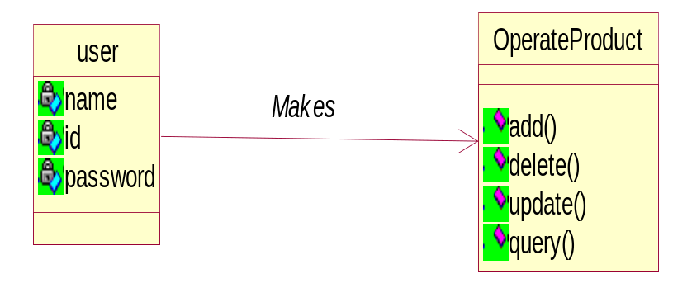

二、概要设计说明书

2.1E-R图
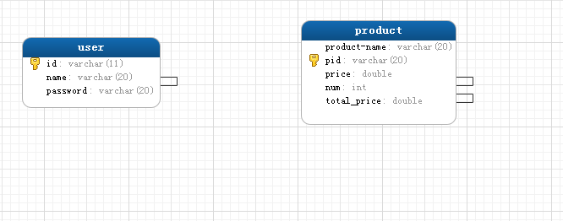

2.2类图

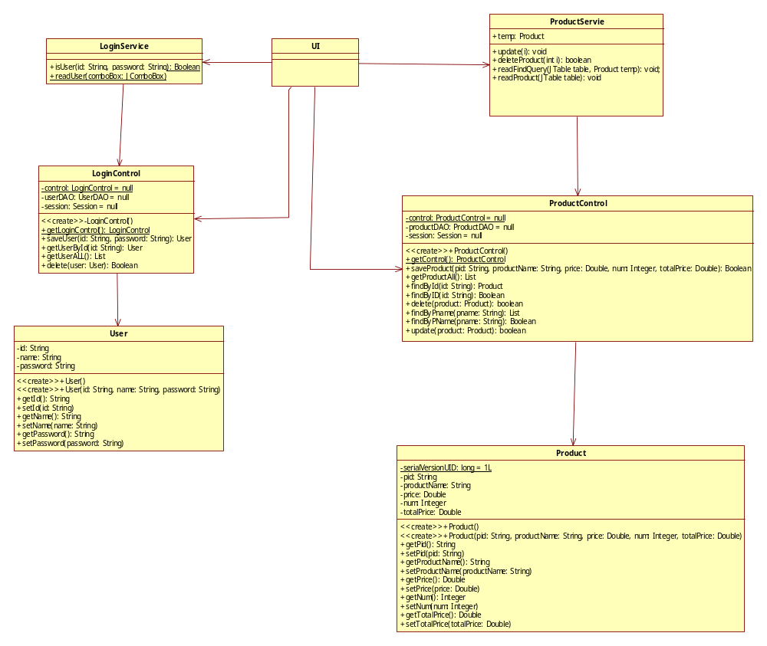
四、详细设计说明书

4.1 数据库设计
数据库设计：
仓库管理系统并不是任何人都可以进去的，为了限制所有人都能访问，我们需要设计一张用户表（User）,User表里的字段与说明如下表：
字 段 | 说 明
id | 主键
name | 用户名
password | 密码
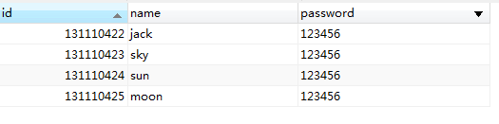

登陆完成后，进入仓库管理系统的货品管理，所以必须设计一张货品表product，product表中的字段与说明如下表：
字 段 | 说 明
id | 主键
pname | 货品名称
pid | 货品编号
price | 单价
num | 货品数量
total_ price | 总价

4.2 流程图
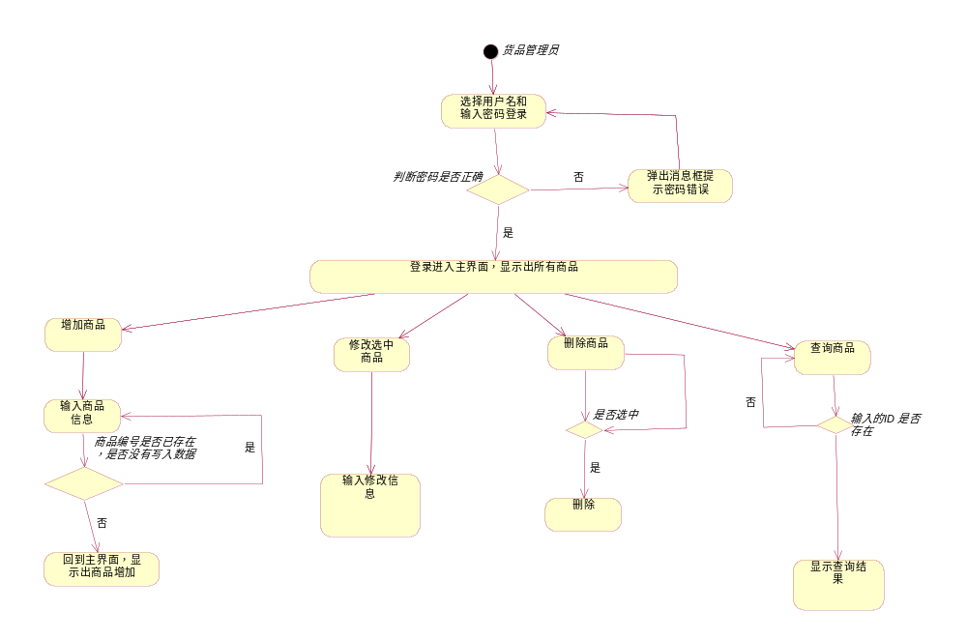

4.3 详细的流程

- 登录：
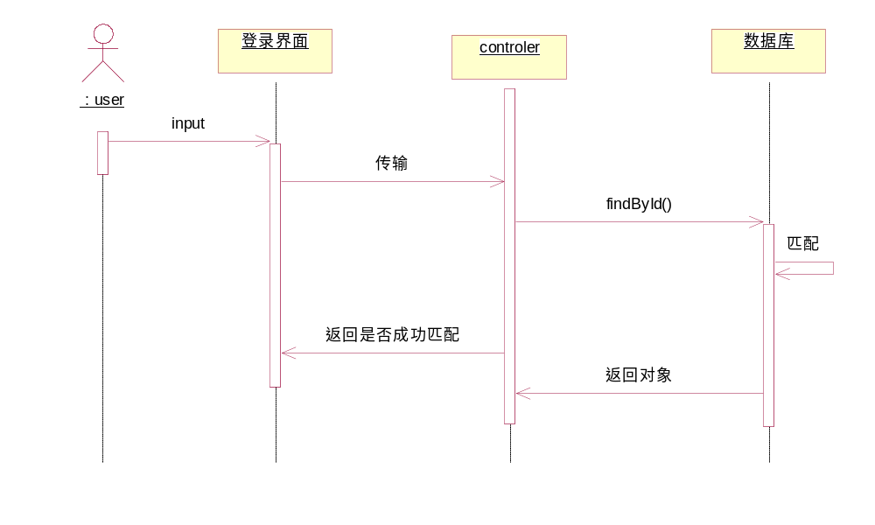

- 增加货品：
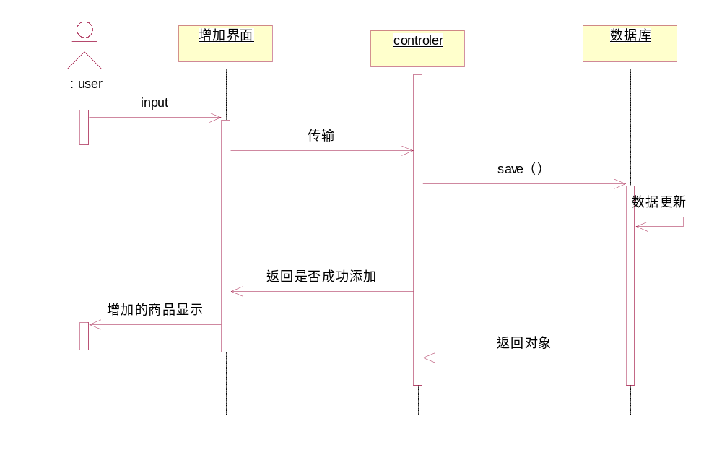
- 删除货品：
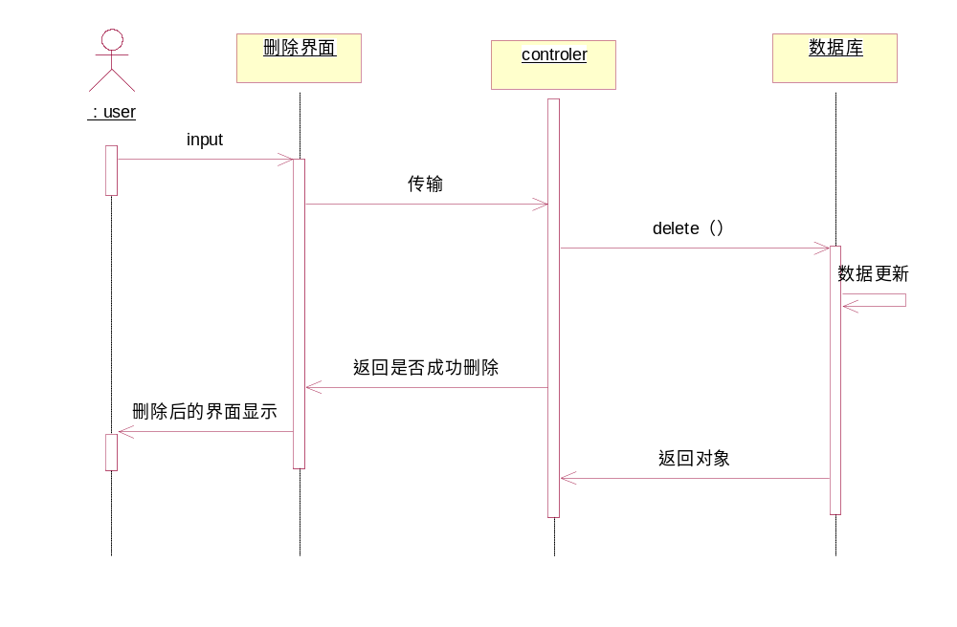

- 查询
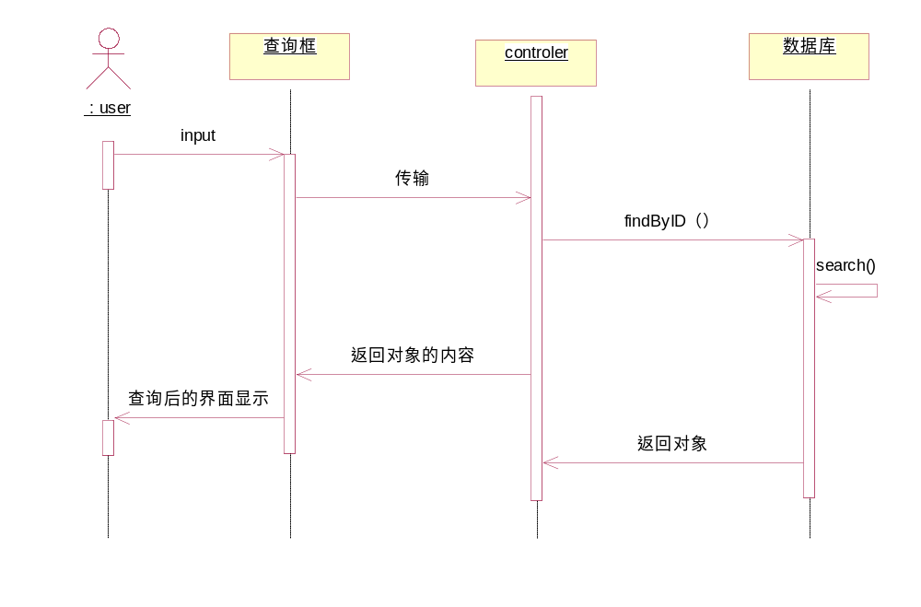

五、修改：

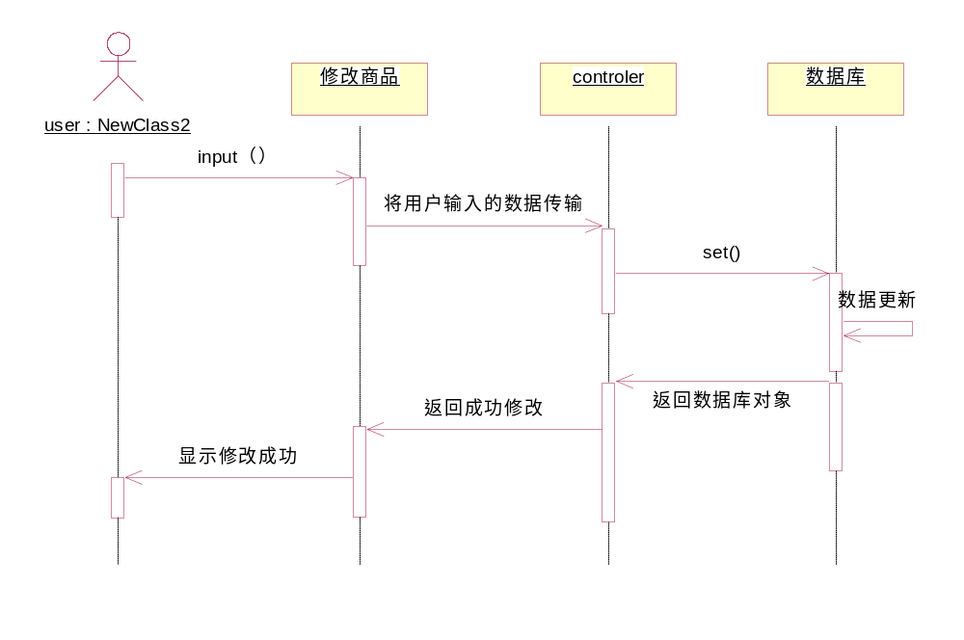

3.3输入项目
1. 用户输入用户名和密码，点击登录按钮
2. 用户输入的是点击增加按钮，然后在接下来的界面中，用户输入商品的信息。（总价是自动生成，需要用户输入的至少鼠标点击文本框的动作）。用户点击返回就可以回到主界面。
3. 在修改货品的功能中，用户首先选中一行，然后是点击修改按钮，在接下来的界面中，用户输入商品的名称，单价和数量（总价是自动生成，需要用户输入的至少鼠标点击文本框的动作），点击返回按钮。
4. 在删除的功能中，用户首先选中一行，然后是点击删除按钮。
5 在查询商品的功能中，用户首先是输入对应的编号或者名称的信息，然后点击一键查询按钮。在在接下来的界面中，点击返回按钮回到主界面。

3.4输出项目
1.如果用户输入的密码有误，输出消息框。如果用户输入的密码没有错误，就输出切换界面，进入主界面。
2. 在增加货品的功能中，输出的是用户切换界面的动作和用户新增加的货品的信息会输出在界面中。
3.在修改货品的功能中，如果用户没有选中，输入消息框，如果选中，输出的是切换界面。在接下来的界面中，货品编号输出在对应的文本框中，然后最后输出用户修改完后的表的情况。
4.在删除货品的功能中，如果用户没有选中，输入消息框，如果选中，输出的就是删除完毕后的界面
5.在查询货品的功能中，如果没有输入或者两个都输入了，那么输出的就是消息框。如果输入了一个，但是不是表格中的数据，那么就输出消息框。如果成功查询了，就输出查询结果。

3.5类中的方法与返回值

类图描述：LoginControl的类主要主针对登录的逻辑层，通过对DAO的方法的封装，可以通过调用该层的方法去实现对数据库的操作

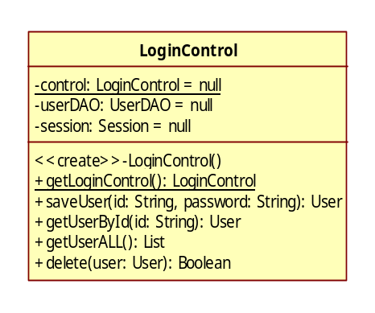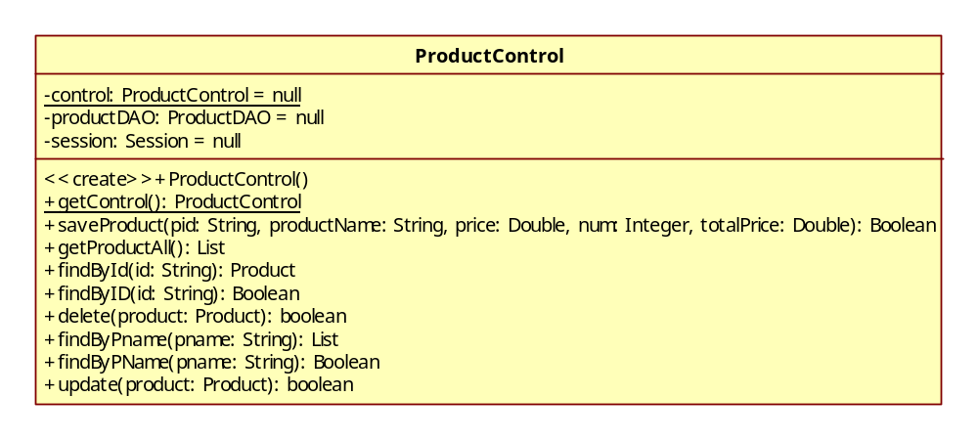

类图描述：ProductControl的类主要主针对登录的逻辑层，通过对DAO的方法的封装，可以通过调用该层的方法去实现对数据库的操作

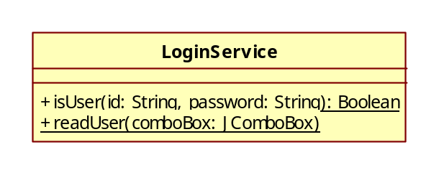
类图描述：该类有两个方法，分别负责判断用户名和密码是否匹配以及将数据库的内容读到下拉框中。

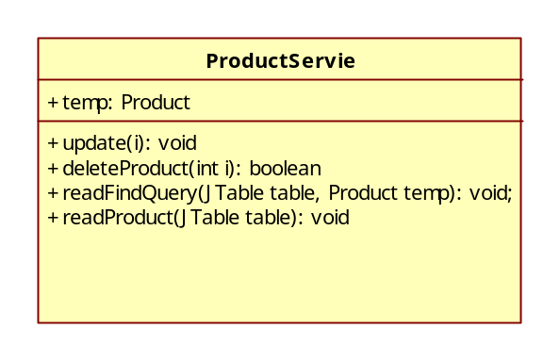
类图描述：该类负责得到选中选中的行，删除货品，查询货品已经将货品读到数据库中。

五、测试计划

1．引言 1
1.1编写目的 1
1.2项目背景 2
1.3定义 2
1.4参考资料 2
2．任务概述 2
2.1目标 2
2.2运行环境 2
2.3需求概述 2
2.4条件与限制 2
3．计划 3
3.1测试方案 3
3.2测试项目 3
3.3测试准备 3
3.4测试机构及人员 3
4．测试项目说明 3
4.1测试项目名称及测试内容 3
4.2测试用例 3
4.3进度 3
4.4条件 3
4.5测试资料 3
5．评价 3
5.1范围 3
5.2准则 3

4.1编写目的
为了让程序可以更加流畅并无误地运行，为了让程序可以有更好的容错性和用户体验，特作测试。

4.2项目背景
【说明项目的来源、委托单位及主管部门。】

4.3 登录界面模块
首先，如果不输入数据：
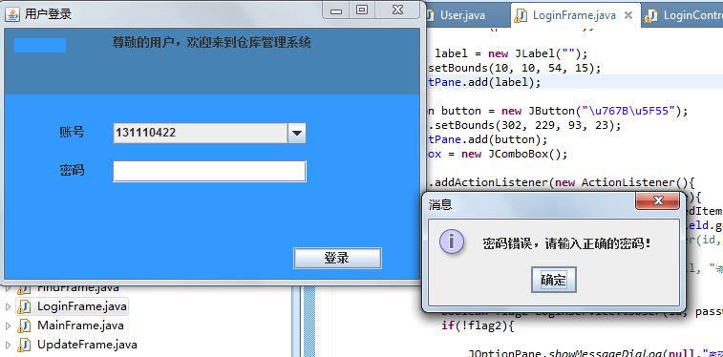

如果输入的密码不正确：

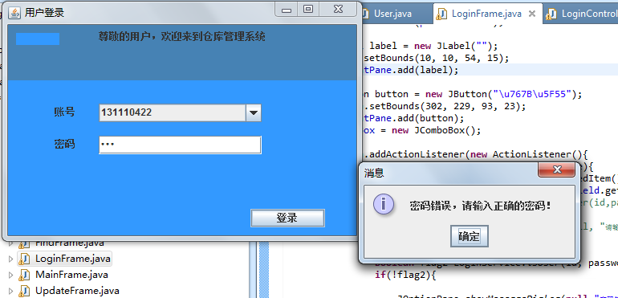

4.4增加商品模块

如果输入的编号已经存在：
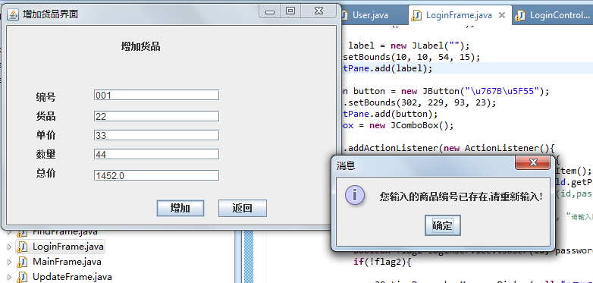

4.5修改商品模块
如果没有选中任何东西，会提示，请选中表格！

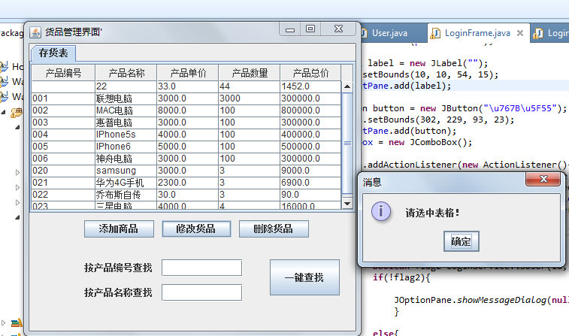

4.6删除商品模块

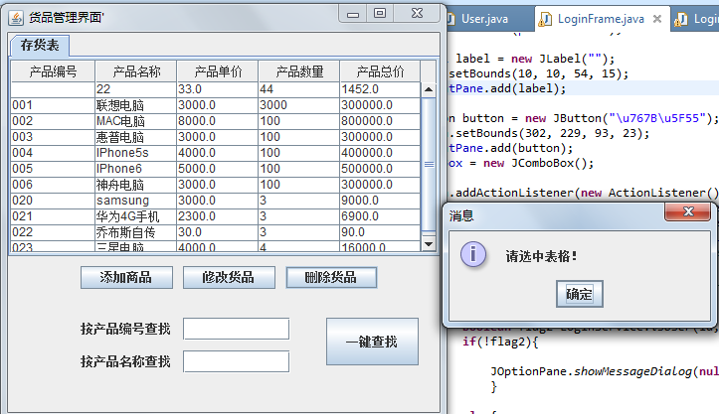

4.7查找功能模块

如果我什么都不输入就点击查找按钮
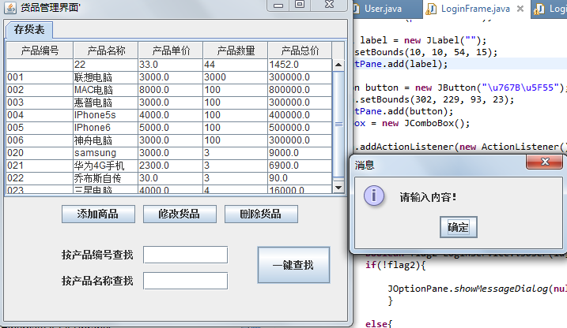

如果我两个框里都输入了内容，就弹出这样的对话框。
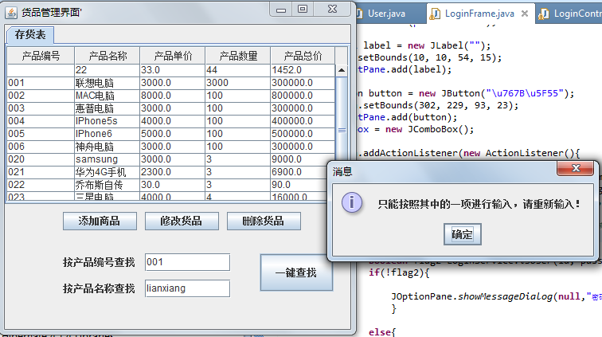

- 改已无故障，“软件问题报告”被关闭；
- 留待以后关闭。】

